Муниципальное учреждение дополнительного образования «Малая академия» муниципального образования город Краснодар

МЕТОДИЧЕСКАЯ РАЗРАБОТКА
на тему:
«ПРАКТИКУМ: ВЫРАЖАЕМ И РАЗЛИЧАЕМ ЭМОЦИИ»

Автор:
Ковалевская Виктория Михайловна,
педагог дополнительного образования

Краснодар, 2020 г.
Пояснительная записка

Данная методическая разработка занятия (урока) по теме: «Практикум: выражаем и различаем эмоции» предоставляет элемент работы по авторской дополнительной общеобразовательной общеразвивающей разноуровневой программе «Познай себя» профильного курса психология. Целью программы является создание условий для повышения психологической культуры обучающихся, раскрытия их внутреннего потенциала и развития личности каждого обучающегося (эмоциональной, коммуникативной, когнитивной и поведенческой сфер) в том числе развитие навыков научно-исследовательской деятельности (исследовательской компетентности).
Программа рассчитана на два года обучения. Объем программы составляет 360 часов, которые распределяются следующим образом: 1 год обучения – 144 часа (4 часа в неделю); 2 год обучения – 216 часов (6 часов в неделю).
Занятия проводятся в течение учебного года 2 раза в неделю по 2 часа в группе учащихся первого года обучения (144 часа). По программе второго года обучения (216 часов) – 3 раза в неделю по 2 часа.
Данное занятие входит в программу первого года обучения, которая направлена на формирование у обучающихся основ психологической компетентности и формирования навыков применения психологических знаний на практике; формирование общего представления о научно-исследовательской деятельности и освоение базовых элементов научно-исследовательской деятельности.
Реализация занятия (урока) проходит в рамках изучения блока «Эмоции и чувства» (26 часов, из них 4 часа теоретических и 22 часа практических), являющегося компонентом модуля «Развиваемся вместе».
Было разработано методическое пособие в рамках изучение эмоционально-мотивационной сферы человека, которое включает в себя теоретический обзор, методы психодиагностики, глоссарий, список литературы и заключение. Данное методическое пособие создается для учащихся с целью более глубоко изучения ими собственной эмоционально-мотивационной сферы и используется в ходе занятий.
Таким образом, результатом освоения авторской дополнительной общеобразовательной общеразвивающей разноуровневой программы «Познай себя» является овладение учащимися навыками самоанализа, научного исследования и основами психологических знаний. Результатом освоения данного занятия является овладение учащимися навыками выражения, распознавания и различения эмоций; понимание собственных эмоций на более глубоком и осознанном уровне.

Методическая разработка занятия (урока) психологии по теме:
«Практикум: выражаем и различаем эмоции»

Цель занятия − обучение исследованию, осознанию и пониманию собственного психоэмоционального состояния учащимися.
Задачи:
- актуализация теоретических знаний об эмоциях и чувствах, полученных в ходе предыдущих занятий, и ориентирование их в практическую деятельность учащихся;
- повышение общего уровня эмоциональной культуры;
- накопление положительного эмоционального опыта;
- снятие психоэмоционального напряжения и тревожности;
- овладение методом диагностики собственного эмоционального состояния.
Материально-техническое обеспечение: подключение к сети интернет; мультимедийная доска, компьютер, колонки; раздаточный материал; карточки с изображениями различных эмоций; цветные карандаши, фломастеры; простая бумага.

Ход занятия:

Учащиеся проходят в кабинет, где их приветствует педагог, и располагаются на удобные для них места.
- Введение в урок

Педагог говорит ребятам: «Сегодня мы продолжаем работать с нашей эмоциональной сферой. Прежде чем начать, нам необходимо настроиться на работу. Для этого мы с вами проведем разминку».

Разминка «Весенний дождь»
Цель – концентрация внимания, снятие напряжения, настрой учащихся на работу.
Время – 5 минут.
Учащиеся делятся на две команды. Первая команда хлопает по коленям, в зависимости от команды, которую дает тренер левой рукой: рука, согнутая на уровне плеча означает, что хлопаем тихо; поднятая рука над головой – хлопаем громче, опущенная рука – группа хлопает совсем тихо. Вторая команда стучит каблуками по полу, в зависимости от команды, которую дает тренер правой рукой.
История для упражнения: «Начинает накрапывать дождь... Первые капли гулко ударяют по асфальту... По траве... Дождик начинает усиливаться... Еще, еще, превращается в ливень... И вдруг стихает... Тише... Тише... И снова усиливается...»
Процедура проведения: учащиеся сидят на стульях. Участникам в процессе образования групп не обязательно перемещаться. Они могут оставаться на своих местах по собственному желанию.

- Актуализация знаний
Педагог говорит: «Отлично справились с разминкой, ребята! Теперь давайте вспомнить, какие чувства мы можем испытывать в нашей жизни, не забывайте о различиях чувств и эмоций».

Упражнение «Называем чувства»
Цель – обогащение словаря эмоций участников.
Время – 5 минут.
Участники называют эмоции, которые не должны повторяться. В упражнение вводится соревновательный компонент: за каждый верный ответ воспитанники получают карточку из заранее подготовленных педагогом. Для подведения итогов упражнения учащиеся сравнивают, у кого больше карточек и награждают «знатока чувств» бурными аплодисментами.

Педагог говорит: «Мы с вами вспомнили о том, что такое чувства и какие они бывают, а теперь будем изображать известные нам эмоции».

Упражнение «Угадай эмоцию».
Цель – сформировать возможность понимать эмоции, испытываемые другими людьми, по их вербальному и невербальному поведению.
Время – 10 минут.
Воспитанникам предлагается набор карточек с изображением различных эмоций (Приложение 1). Карточки лежат так, что ребята не видят, какие там эмоции. После того, как они вытаскивают по две карточки, им необходимо передать изображенную эмоцию, а остальным наблюдающим угадать её.

Педагог говорит: «Теперь мы сделаем более сложное упражнение с вами. Вам необходимо будем самим загадывать чувство или эмоцию и лишь с помощью фразы «шурум-бурум» показать задуманное, чтоб остальные ребята отгадали».
Упражнение «Шурум-бурум» (управление собственными эмоциями)
Цель – снять напряжение группы, подготовить к совместной работе, включить в тему тренинга.
Время – 10 минут.
Водящему предлагается загадать чувство, а затем только с помощью интонации, отвернувшись от круга и, произнося только слова «шурум-бурум», показать задуманное им чувство.

Упражнение «Характеризуем эмоциональную сферу»
Цель – отработка навыков различения и понимания выражения эмоций других людей и навыков работы в команде. Для педагога данной упражнение позволяет продиагностировать, как воспитанники научились различать эмоции на практике.
Время – 20 минут.
Воспитанники делятся на две команды и располагаются в разных частях кабинета. Затем им к просмотру предлагается мультфильм Disney «Bridge» (Источник: http://www.youtube.com/watch?v=_X_AfRk9F9w). После просмотра каждая команда описывает эмоции и чувства всех четырех героев мультфильма, а также возможные причины и результат такого поведения. Командам необходимо предложить конструктивную модель поведения каждого героя в данной ситуации. Когда команды готовы, происходит обсуждение итогов их работы.

После окончания упражнения педагог раздает воспитанникам бланки методики «Волшебная страна чувств» (Приложение 2), приглашая ребят к путешествию по собственной волшебной стране. Педагог включает подобранную спокойную музыку для работы, чтобы она звучала тихим фоном.

- Методика «Волшебная страна чувств», основанная на методике Т.Д. Зинкевич-Евстигнеевой
Цель – диагностика актуального психоэмоционального состояния воспитанников.
Время – 30 минут

Инструкция 1: «Далеко-далеко, а может быть, и близко, есть волшебная страна, и живут в ней чувства: Радость, Удовольствие, Страх, Вина, Обида, Грусть, Злость и Интерес. Живут они в маленьких цветных домиках. Причем каждое чувство живет в домике определенного цвета. Каждый день, как только встает солнце, жители волшебной страны занимаются своими делами.
Но однажды случилась беда. На страну налетел страшный ураган. Порывы ветра были настолько сильными, что срывали крыши с домов и ломали ветви деревьев. Жители успели спрятаться, но домики спасти не удалось.
И вот ураган закончился, ветер стих. Жители вышли из укрытий и увидели свои домики разрушенными. Конечно, они были очень расстроены, но слезами, как известно, горю не поможешь. Взяв необходимые инструменты, жители вскоре восстановили свои домики.
Пожалуйста, помоги жителям - нарисуй и раскрась домики в соответствии с тем, где живет каждый житель.

Инструкция 2: «Спасибо! Ты не только восстановил страну, но и помог жителям найти свои домики. Теперь им хорошо, ведь очень важно знать, где твой дом. Но как же мы будем путешествовать по этой стране без карты? Ведь каждая страна имеет свою территорию и границы. Территория страны наносится на карту. Посмотри — вот карта страны чувств (ведущий показывает силуэт человека). Но она пуста. После восстановления страны карта еще не исправлена.
Только ты, как человек, восстановивший страну, можешь раскрасить карту. Для этого возьми, пожалуйста, свои волшебные карандаши. Они уже помогли тебе восстановить страну, теперь помогут и раскрасить карту».
Если, рассматривая карту страны, ребенок скажет, что это — человек, можно объяснить ему, что на карте очертание разных стран может быть похоже на что угодно. Например, очертание Италии похоже на сапог (при этом можно показать карту детям с использованием Интернета и мультимедийной доски).
Когда карта будет раскрашена, ведущий благодарит ребят.

После окончания работы педагог вместе с воспитанниками обсуждает то, как можно интерпретировать полученные результаты, ориентируясь на следующие моменты:
1. На то, все ли цвета были задействованы при раскрашивании домиков.
2. На адекватность подбора цвета при «заселении» чувств в домики. Например, неадекватным может считаться соответствие «радости» и «удовольствия» черному, коричневому или серому цветам.
3. На распределение цветов, обозначающих чувства, внутри силуэта человека. Причем целесообразно символически разделить силуэт на 5 зон:
— голова и шея (символизируют ментальную деятельность);
— туловище до линии талии, исключая руки (символизируют эмоциональную деятельность);
— руки до плеч (символизируют коммуникативные функции);
— тазобедренная область (символизирует область творческих переживаний);
— ноги (символизируют чувство «опоры», уверенность; а также возможность «заземления» негативных переживаний).

Педагог обращает внимание воспитанников на то, что силуэт можно символически разделить на 5 зон, а также отмечает, что, исследуя «карту», мы узнаём, какие чувства «живут» в разных частях тела. Например, чувства, «живущие в голове», окрашивают мысли. Если в голове «живет» страх, наверное, осуществлять мыслительную деятельность будет непросто. В руках «живут» чувства, испытываемые в контактах с окружающими. В ногах находятся чувства, которые дают человеку психологическую уверенность, или же (если в ногах поселились «негативные» чувства) человек имеет стремление «заземлить», избавиться от них.

После обсуждение полученных результатов и ответа на вопросы учащихся педагог логически подводит занятие к завершению, отмечая успехи ребят в понимании и узнавании эмоций и чувств.

- Завершение урока, рефлексия.
Цель – подведение итогов работы на занятии.
Время – 10 минут.
Ребята высказывают о том, что им понравилось или не понравилось на занятии. Возможно, что-то было для них неожиданным. Рассказывают о том, как относятся к полученным результатам методики. Педагог акцентирует внимание на необходимости умений правильно выражать собственные эмоции, понимать проявления эмоций других людей и быстро анализировать как собственное, так и психоэмоциональное состояние других людей, развитию чего способствует данное занятие.

Приложение 1

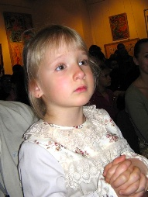

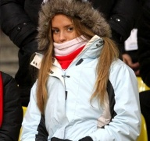


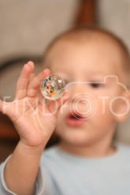


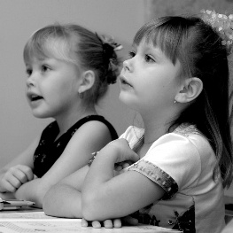



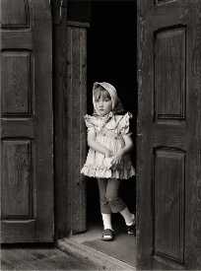















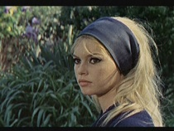

























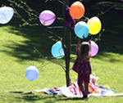

Вина

Презрение

Стыд

Смущение

Отвращение

Гнев

Печаль

Удивление

Радость



Горе
(страдание)

Интерес

Волнение

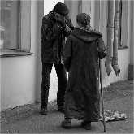

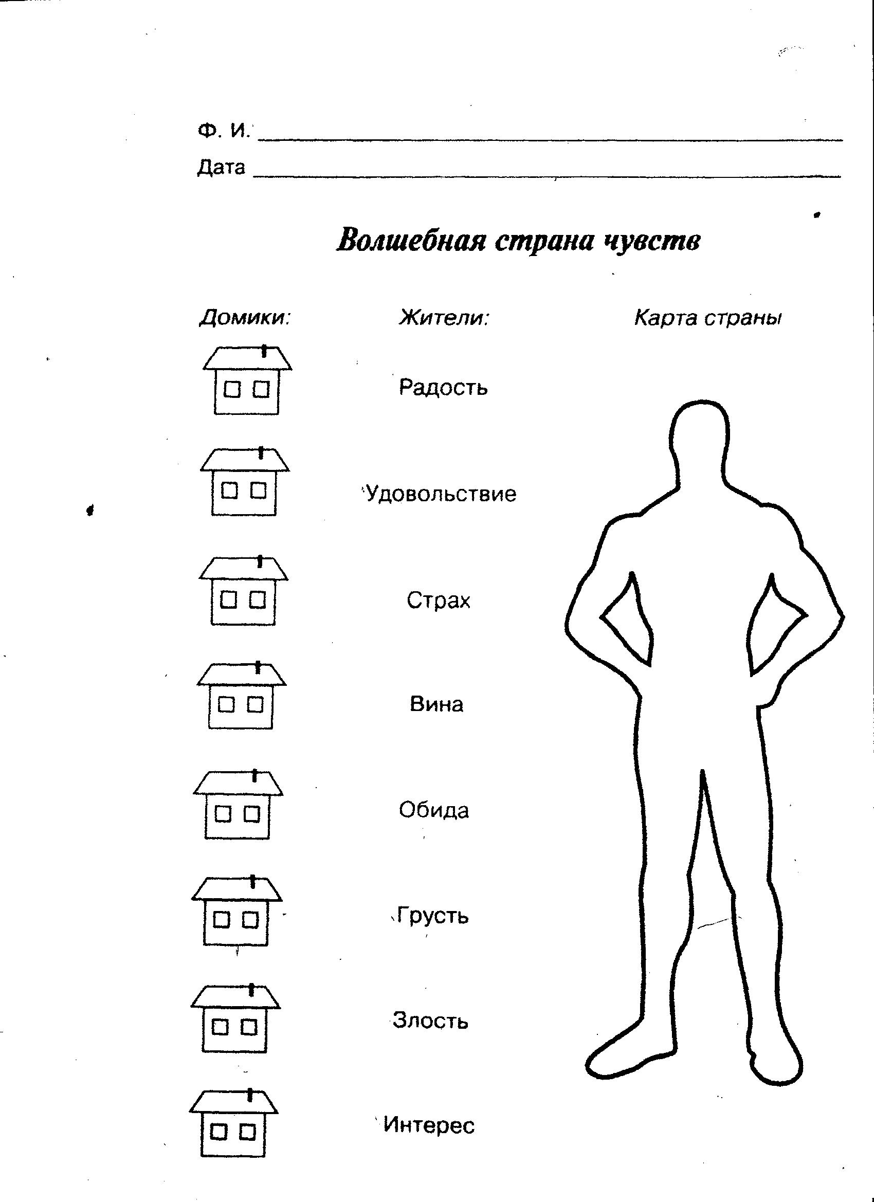
Приложение 2

